附錄E 簽署典禮與展覽會照片

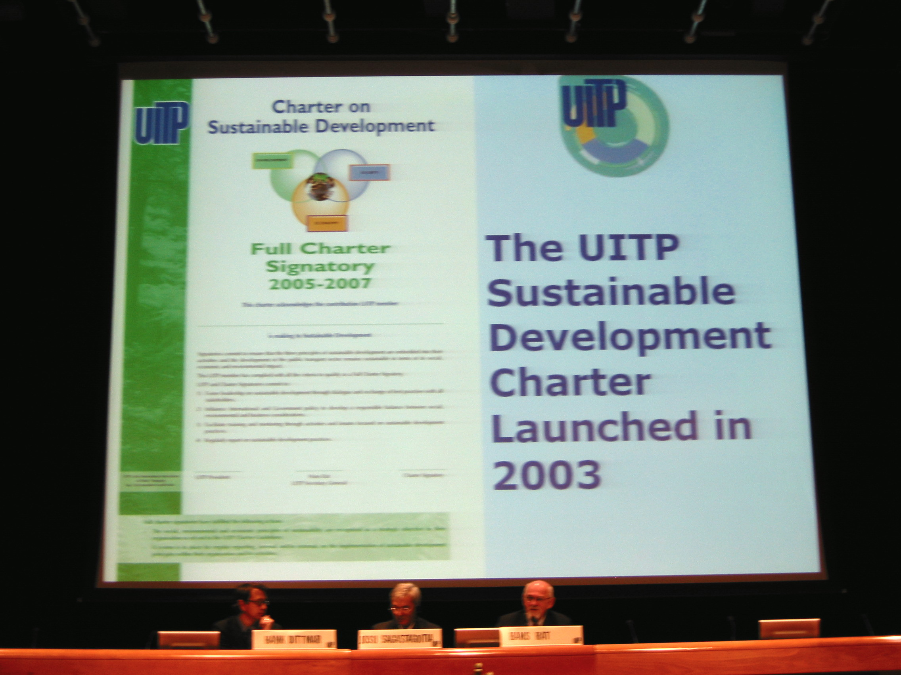

圖E-1 永續發展憲章簽署典禮

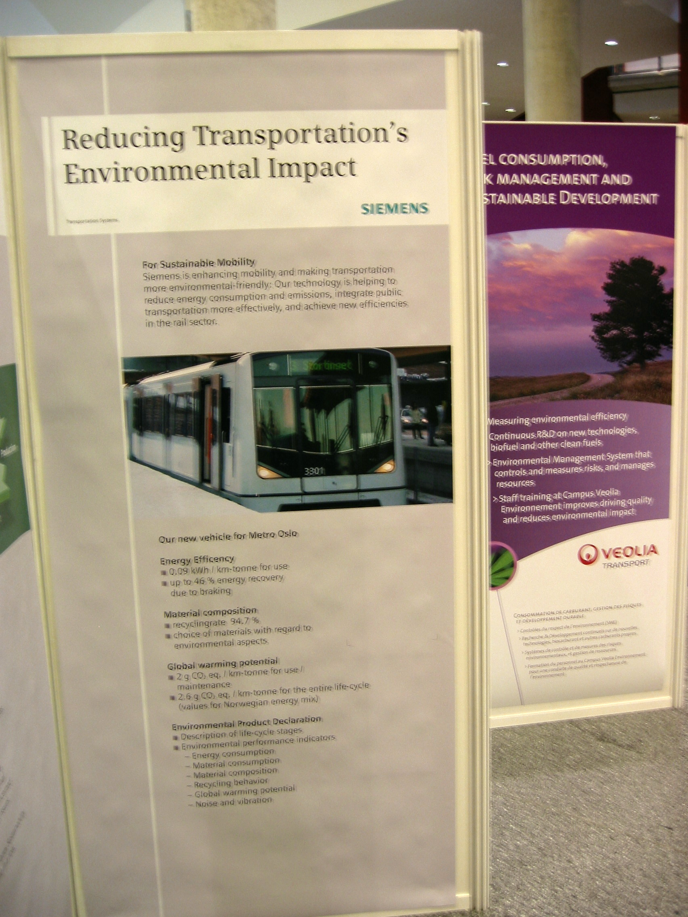

圖E-2 德國西門子公司之參展攤位

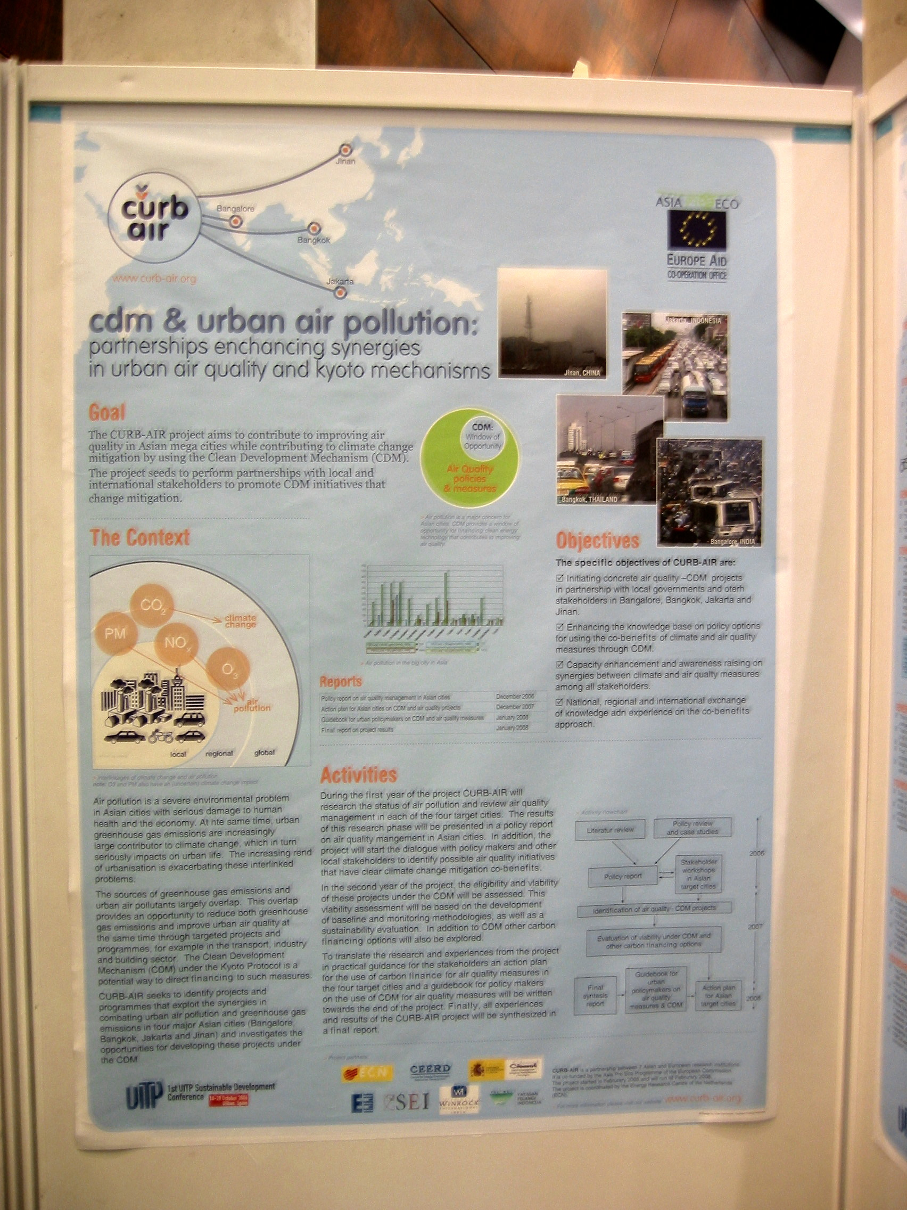

圖E-3 西班牙馬德里能源、環境與科技研究中心之參展攤位

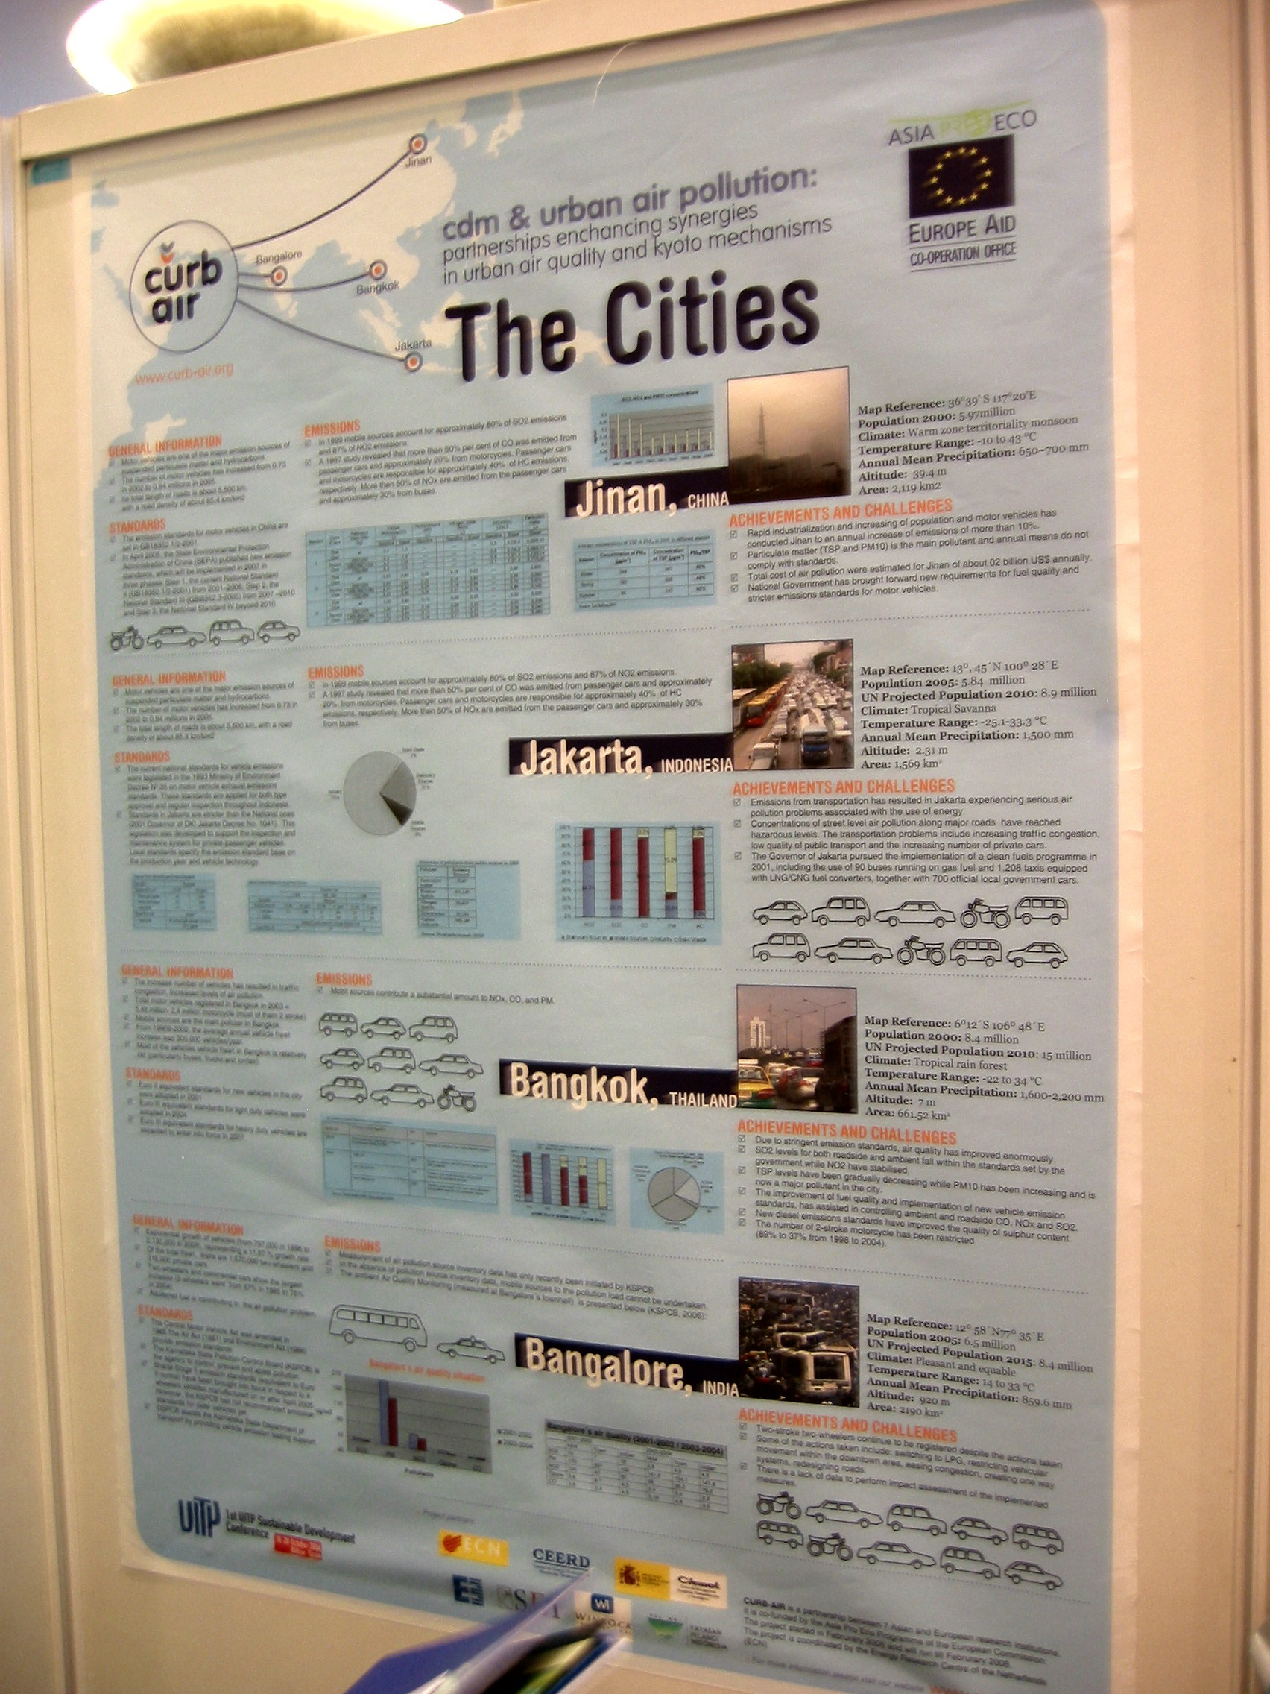

圖E-4 空氣污染改善計畫(Curb-Air Project)之介紹看板

